Дугогасительная система
Размыкание электрических цепей коммутирующими устройствами обычно сопровождается возникновением электрической дуги.
Дугогасительные устройства электрических аппаратов предназначены для защиты контактных соединений от действия электрической дуги, возникающей между контактами при их размыкании
Для дугогасительных систем используют дугогасительные камеры, в которых применяют следующие способы гашения дуги:
- гашение в узких щелях из дугогасящих материалов
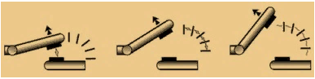
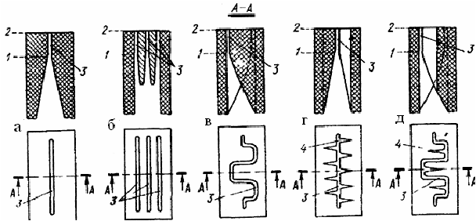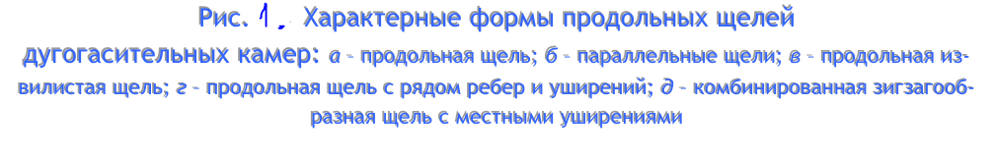
- удлинение (чем длиннее дуга, тем больше напряжение необходимо для ее поддержания)
- деление на ряд коротких дуг в металлических решетках
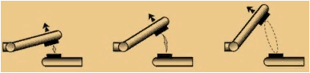
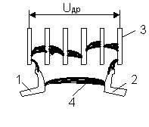
Рис. 2. Гашение электрической дуги в металлической решетке
Над контактами (1) и (2) расположены неподвижные и изолированные друг от друга стальные пластины (3), образующие дугогасительную решетку. Дуга (4), возникающая при размыкании контактов, под действием электродинамических сил, втягивается в дугогасительную решетку и разбивается на ряд коротких дуг

- движение в магнитном поле, созданном током, а так же быстрое вращение и перемещение.
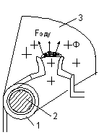
Способ состоит из катушки (1), включенной последовательно с размыкаемыми контактами, ферромагнитного сердечника (2) и двух ферромагнитных пластин (3). Катушка выполнена в виде нескольких витков медной шины большого сечения. Пластины (3) плотно примыкают к сердечнику (2) и располагаются по обе стороны контактов. При протекании тока дуги по катушке ее магнитодействующая сила создает в сердечнике магнитный поток Ф, который выводится из сердечника при помощи пластин 3 в область горения электрической дуги между размыкающимися контактами. Взаимодействие тока дуги с потоком Ф приводит к возникновению электродинамической силы FЭДУ, действующей на дугу. Под действием этой силы дуга растягивается, охлаждается и гаснет.

